**B0521229 林威廷**

**平行程式設計-Training2**

1 processor(Basic)

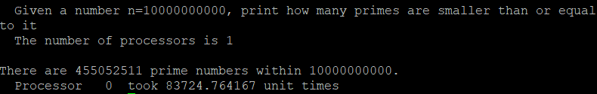

2 processors:

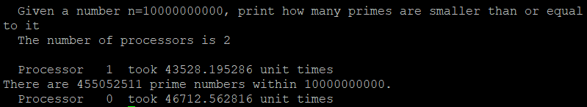

speed up:

83724.7/46712.6=1.79

4 processors:

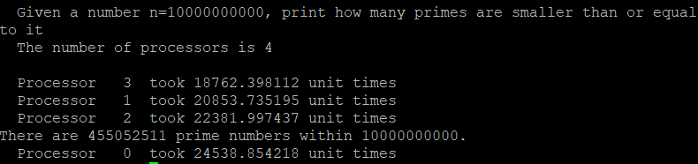

speed up:

83724.7/24538.8=3.41

8 processors:

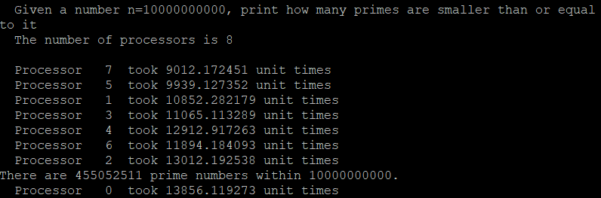

speed up:

83724.7/13856.1=6.04

16 processors:

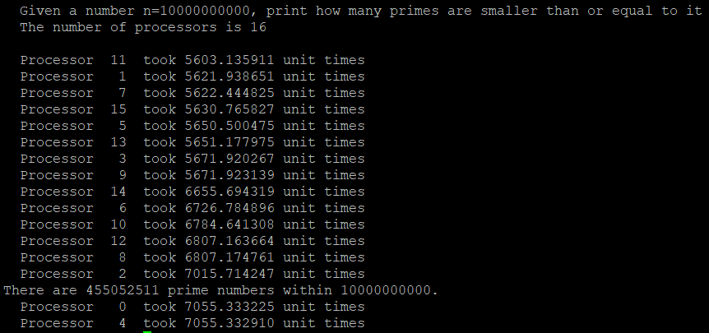

speed up:

83724.7/7055.3=11.86

32 processors:(extra test)

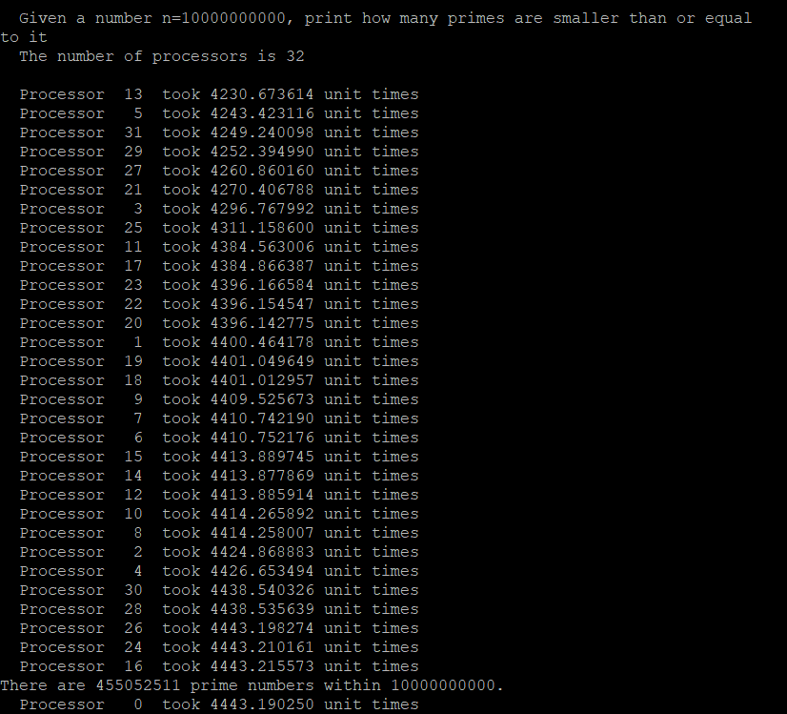

speed up:

83724.7/4443.2=18.84

**心得**

作業的練習是最有幫助學習的,儘管成果不一定是最好的(速度不夠快等等),但最主要就是要瞭解MPI如何去平行化程式加速,如果使用共享記憶體的OpenMP可能會更好去寫找質數的問題,這是我的感覺,這次找100億以內的質數真不是蓋的 =),要找好久好久 。